

Programación Python para BigData
Lección 1: Introducción
Indice
Introducción 3
Primera parte 4
Instalación de los programas base 4
Docker 4
Docker-compose 7
Segunda Parte 10
Tercera parte 11
Extra 12

Introducción
En la presente lección se han presentado una serie de herramientas que se emplearán mas adelante a medida que se desarrolle la asignatura.
Por el momento se pide instalar Docker y Docker Compose adjuntando las debida capturas de pantalla así como dar respuesta a una serie de preguntas.

Primera parte

Instalación de los programas base

Docker
En el presente apartado se procederá a la instalación de Docker siguiendo las instrucciones del manual:
1.- Instalamos la librerias ecesarias:
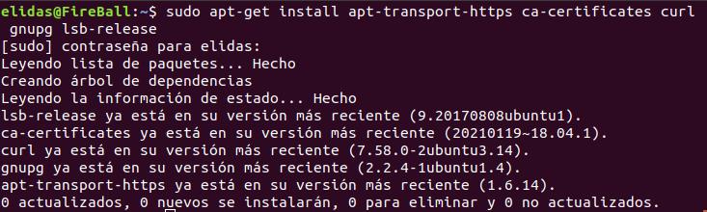
2.- Actualizamos los repositorios
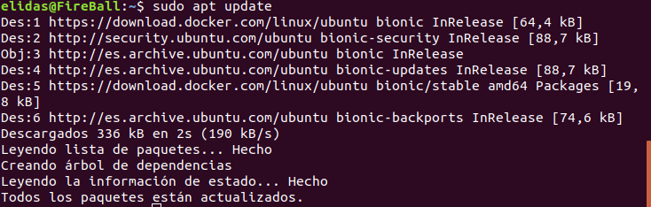
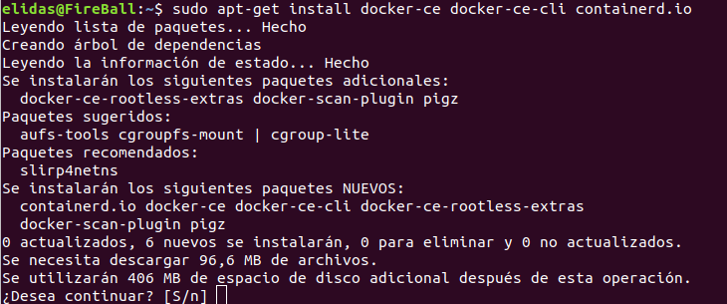
3.- Instalamos Docker
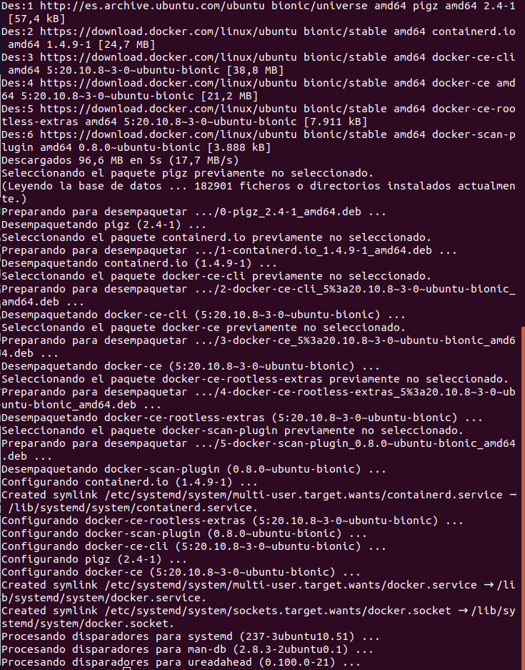
4.- Verificamos la instalación:
5.- Comprobamos que se ejecuta bien una imagen:
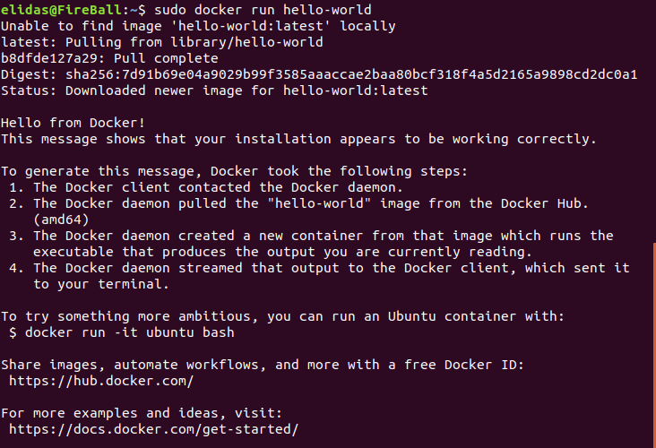
6.- Verificamos que el servicio activo de docker y de containerd funciona
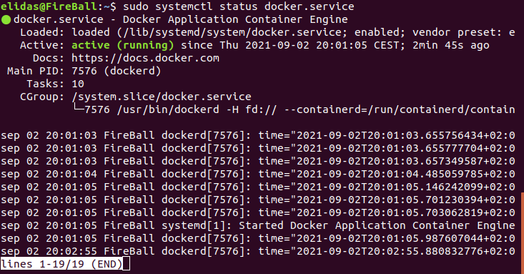
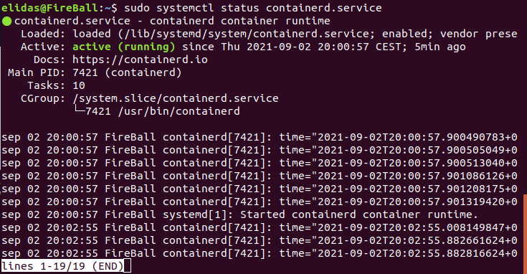

7.- Habilitamos la posibilidad de que docker siempre este activo, aunque se reinicie el ordenador
Falta la habilitación de containerd.service porque corte de mas la imagen.

Docker-compose
De entrada se intentó instalar docker compose siguiendo los pasos indicados en la leccion:
1.- Obtención e instalación del paquete:
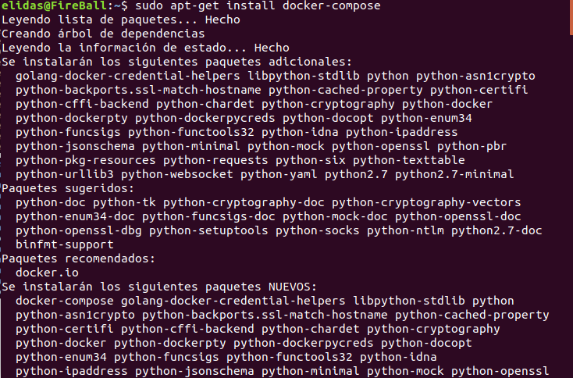

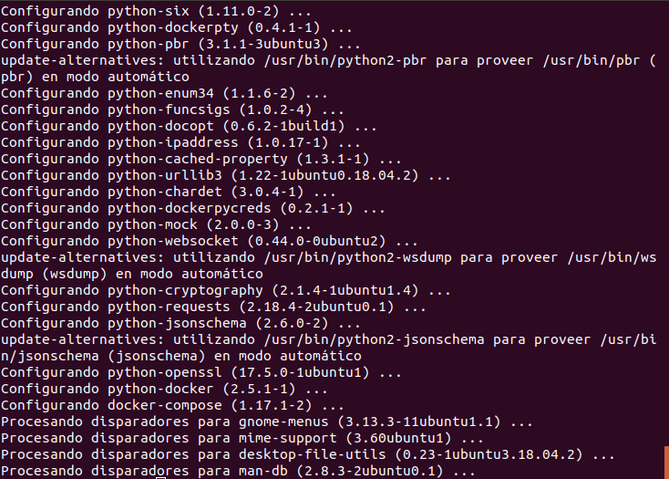
2.- Verificación de la versión:
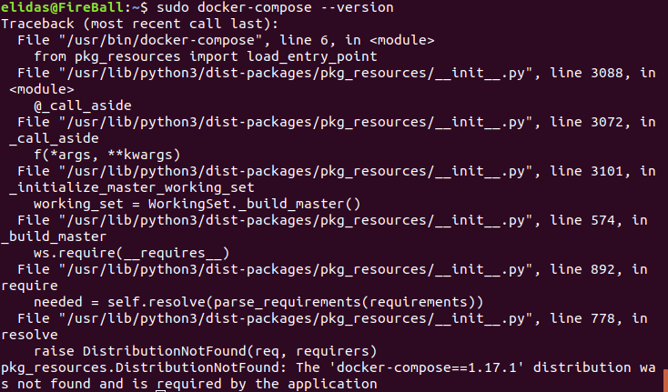
Al realizar este paso se detectó un problema, el paquete no se habia instalado bien, para solucionar dicho problema se recurre a la pagina oficial de Docker donde se especifican los siguientes pasos:
1.- Desinstalar lo instalado

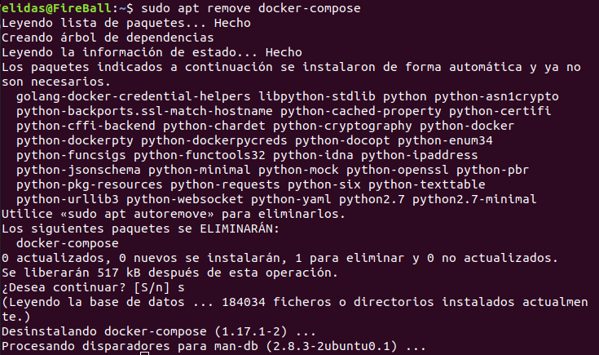
2.- Instalar ciertas dependencias
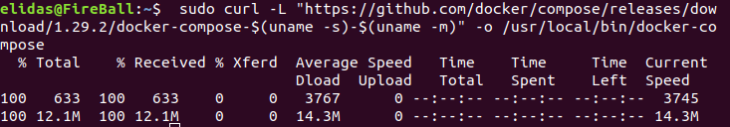
3.-Modificar el archivo binario y verificar la instalación.

Segunda Parte
Tras realizar la búsqueda requerida en el ejercicio, he hallado tres paginas web que concuerdan en la definición de BigData:
- https://www.powerdata.es/big-data
- https://www.oracle.com/es/big-data/what-is-big-data/
- https://aws.amazon.com/es/big-data/what-is-big-data/
Las tres webs concuerdan en definir el BigData como aquellos datos o conjunto de los mismos cuya variedad y volumen evolucionan a tal velocidad que hace imposible su manejo por medio de métodos ordinarios por el contrario, es necesario tratarlos con métodos que permitan simplificar y reducir la información.
Teniendo en cuenta esta definición y habiendo leído algún otro artículo a fin de hallar mas información, se puede concluir que realmente no tiene sentido hablar de tamaños para clasificar conjuntos de datos como BigData, ya que por grande que sea el conjunto, si este no evoluciona, tarde o temprano, podremos analizar toda la información de este en cambio, si el conjunto evoluciona, y aumenta de tamaño, resulta impensable emplear métodos comunes para su análisis y podemos clasificar al mismo como BigData.

Tercera parte
Spotify escucha tus datos
https://www.merkleinc.com/es/es/blog/spotify-escucha-datos
La Web Merkle en su artículo ‘Spotify escucha tus datos’ relata entre otras cosas, que datos almacena Spotify sobre sus canciones y que muestra a cada usuario o tipo de usuario además de, como emplea dichos datos para ofrecer una mejor experiencia a sus usuarios. Si bien es cierto que no menciona la cantidad de información que almacena, leyendo el artículo se sobreentiende que es mucha y muy variada.

Big Data: ¿Cuánta información maneja Facebook cada día?
https://www.muycomputer.com/2012/08/23/big-data-cuanta-informacion-maneja-facebook-cada-dia/
En el presente articulo de la pagiuna Muy Computer se habla de la cantida de información que los servidores de facebook manejan cada dia, si bien el articulo es del 2012 nos da la posibilidad de hacernoas una ligera idea de la información que se puede llegar a manejar hoy en dia ya que en este año se habla de 105 Tbytes de información ala hora.

¿Qué tanto sabe Facebook sobre ti? y cómo puedes verlo y editarlo
https://www.mercatitlan.com/blog/que-tanto-sabe-facebook-sobre-ti-y-como-puedes-verlo-y-editarlo
En este caso, Mercatitlán habla de la información que a fecebook le interesa sobre nosotros, la cual divide en tres categorías principales: intereses, interacciones y datos. Comenta de forma breve cada una de estas categorias dando a ntender que facebook es capaz de conocer casi cada aspecto de nuestro dia a dia, ademas de esllo muestra un ejemplo en el que facebook ha conseguido clasificar los gustos e intereses del escritor casi a la perfeccion.
Teniendo en cuenta los dos ultimos articulos podemos entrender que la cantidad de informacion que generamos en el dia a dia es inmensa y que empresas como facebok han podido almacenarla, cribarla y analizarla gracias a los metodos de analisis del BigData.

Extra
Por ultimo, durante la búsqueda de la información requerida en los ejercicios anteriores, he encontrado un articulo en la pagina web de USC Marketing Digital que podria perfectamente responder al ejercicio dos y al tres.
Por una parte define lo que es el BigData:
“Podemos definirlo como un conjunto de datos cuyo tamaño se encuentra por encima de la capacidad de las herramientas de bases de datos típicas, utilizadas para capturar, almacenar, administrar y analizar la información.”
Por otra parte da ejemplos concretos de cuanta información se genera en la diferentes redes sociales que manejamos día a día:
“Diariamente en Facebook se generan 1.000 millones de comentarios, 300h de videos nuevos por minuto en YouTube, 40.000 búsquedas por segundo en Google y más de 12 Terabytes de tuits diarios.”
Ademas de esto, el artículo habla también sobre el tratamiento y almacenaje de estos datos y que finalidad tiene esta tarea.

